 ATATÜRK ÜNİVERSİTESİ
Bilgisayar Mühendisliği Bölümü
2025 – Veri Tabanı Yönetim Sistemleri Dersi Projesi

PROJE İSMİ:ÇiçekDükkanım
ÖĞRETİM GÖREVLİSİ: Doçent Dr. Mete YAĞANOĞLU
AD-SOYAD: Emine Ceren Kuk
NUMARA: 230707015
DERSİN ADI: Veri Tabanı Yönetim Sistemleri
EĞİTİM YILI: 2025-2026

ÇİÇEKDÜKKANIM E-TİCARET VERİTABANI VE OTOMASYON SİSTEMİ PROJE RAPORU

1. Projenin Genel Amacı ve Tanımı
Bu proje, kapsamlı bir e-ticaret platformunun (Çiçeksepeti simülasyonu) arka plan veri yönetimini ve ticaret mantığını otomatize etmek amacıyla geliştirilmiştir. Projenin temel farkı, iş kurallarının (stok kontrolü, fiyat hesaplama, durum yönetimi) yazılım arayüzünden ziyade doğrudan MS SQL Server üzerinde koşturulmasıdır. Bu yaklaşım, veri güvenliğini artırırken sistemin farklı platformlardan (mobil, web) aynı veri disipliniyle çalışmasını sağlar.

2. ER Diyagramı ve Tablo Yapıları
Sistemin veritabanı şeması, ilişkisel veritabanı prensiplerine uygun olarak tasarlanmıştır. ER Diyagramı incelendiğinde, tabloların birbirine Primary Key (Birincil Anahtar) ve Foreign Key (Yabancı Anahtar) üzerinden sıkı sıkıya bağlı olduğu görülmektedir.

Temel Tablolar ve İçerikleri:
- AppUsers: Kullanıcıların temel bilgilerini tutar. Siparişler, adresler ve kartlar bu tabloya bağlıdır.
- Categories: Ürünlerin gruplandırıldığı kategorileri (Çiçek, Hediyelik vb.) tutar.
- Products: Ürün adı, görseli, fiyatı ve stok miktarı gibi kritik verileri barındırır. Her ürün bir kategoriye bağlıdır.
- Orders: Siparişin verildiği tarih, toplam tutar, müşteri adı ve siparişin mevcut durumunu (Status) saklar.
- OrderItems: Bir sipariş içindeki her bir ürünü, miktarını ve o anki birim fiyatını tutan detay tablosudur.
- Yardımcı Tablolar: SavedAddresses (Kayıtlı Adresler), SavedCards (Kayıtlı Kartlar), Reviews (Yorumlar) ve Message (Kullanıcı Mesajları) kullanıcı deneyimini tamamlayan unsurlardır.
- ER Diyagramı İlişkisi

1. AppUsers: Sistemin Merkezi Otoritesi
Diyagramın en altında yer alan AppUsers, neredeyse her tabloyla ilişkilidir çünkü her işlemin arkasında bir "Kullanıcı" vardır.
- Message ile "Üçlü" İlişki: * SenderEmail Email: Mesajı gönderen kullanıcıyı doğrular.
  - RecipientEmail Email: Mesajın kime gittiğini belirler.
  - Kendi Kendine Dönüş (Self-Reference): Message tablosunda kendi üzerine dönen ok, bir mesajın başka bir mesaja verilmiş bir "yanıt" (ParentMessageId gibi bir mantıkla) olduğunu gösterir. Bu, mesajların "konuşma geçmişi" (thread) şeklinde tutulmasını sağlar.
- SavedAddresses & SavedCards : Email değişkeni üzerinden bağlıdırlar. Bir kullanıcı birçok adres ve kart kaydedebilir. İlişki Email üzerinden kurulmuştur çünkü kullanıcı silindiğinde bu verilerin de temizlenmesi (Cascade) gerekir.
- Reviews (Yorumlar): UserEmail üzerinden bağlıdır. Sadece kayıtlı kullanıcılar yorum yapabilir.

2. Sipariş ve Stok Döngüsü (En Kritik Bölüm)
Bu bölümdeki oklar, senin tetikleyicilerinin (triggers) çalışma yoludur.
- Orders AppUsers: CustomerEmail değişkeniyle bağlıdır. "Müşteri yoksa sipariş de yoktur" kuralını bu ok sağlar.
- OrderItems Orders: OrderId üzerinden bağlıdır. Bir Orders kaydı (sipariş fişi) altında, OrderItems tablosunda birçok ürün satırı listelenir.
- OrderItems Products: ProductId değişkeniyle bağlıdır.
  - Buradaki ok çok önemlidir: OrderItems'a veri girildiğinde, ProductId üzerinden Products tablosuna gidilir ve trg_DecreaseStockOnOrder tetikleyicisi çalışarak ilgili ürünün Stock miktarını düşürür.

3. Katalog ve Değerlendirme Yapısı
- Products Categories: CategorySlug değişkeni üzerinden bağlıdır. Ürünlerin hangi kategoriye ait olduğunu (Örn: Çiçek, Hediye) belirler.
- Reviews Products: ProductId üzerinden bağlıdır. Bir yorumun hangi ürünün altında görüneceğini belirler.

4. Message ve Orders Arasındaki "Destek" Bağı
- Message Orders: RelatedOrderId değişkeniyle bağlıdır.
  - Mantığı: Kullanıcı "Siparişlerim" sayfasından "Bu siparişle ilgili soru sor" dediğinde, mesaj bu ID ile damgalanır. Böylece satıcı, mesajın hangi siparişle ilgili olduğunu anında görür.

3. SQL Otomasyon Nesneleri

3.1. Tetikleyiciler (4 Adet Trigger)
Triggerlar, bir tabloda işlem yapıldığı anda otomatik devreye giren "bekçilerdir":

1. trg_ProductStockHistory (Stok Hareket Takipçisi)
Bu tetikleyici, stokta yapılan her türlü değişikliği (artış veya azalış) kayıt altına alarak denetlenebilir (audit) bir yapı sağlar.
- Çalışma Mantığı: Products tablosundaki Stock sütununda herhangi bir güncelleme (AFTER UPDATE) olduğunda devreye girer.
- İşleyiş:
  - Stokta bir değişim olduğunda, tetikleyici deleted (eski veri) ve inserted (yeni veri) tablolarını karşılaştırır.
  - Eski stok miktarını, yeni stok miktarını ve bu işlemin yapıldığı tarih bilgisini bir sistem mesajına aktarır.

2. trg_UpdateOrderTimestamp (Zaman Damgası Güncelleyici)
Verinin ne kadar "taze" olduğunu takip etmemizi sağlar.
- Çalışma Mantığı: Orders tablosunda herhangi bir alan güncellendiğinde (AFTER UPDATE) devreye girer.
- İşleyiş: Kayıt üzerinde bir değişiklik yapıldığı anda UpdatedAt sütununa o anın tarih ve saatini (GETDATE()) yazar.
- Bir siparişin durumunun veya adresinin en son ne zaman değiştirildiğini takip etmek, lojistik süreçlerimiz için kritik önem taşıyor.

3. trg_SoftDeleteMessages (Güvenli Mesaj Silme)
Bu tetikleyici, bir mesaj silinmeye çalışıldığında araya girer, mesajı gerçekten silmez; sadece silinmiş gibi işaretleyerek veritabanında saklamaya devam eder.
- Neden SQL'de Olmalı?: Kullanıcı yanlışlıkla veya kasıtlı olarak bir delili (tehdit, küfür veya sipariş sorusu) silmek isteyebilir. Web tarafında "Sil" deseniz bile, veritabanı seviyesinde bu verinin yedeğini tutmak hukuki ve teknik açıdan kritiktir.
- Çalışma Mantığı: Messages tablosunda bir silme (INSTEAD OF DELETE) işlemi gerçekleştiğinde çalışır.
- İşleyiş:
  - Kullanıcı DELETE komutu gönderdiğinde trigger bu komutu durdurur.
  - Mesajı silmek yerine, Subject (Konu) kısmının başına "[ARŞİVLENDİ]" yazar veya varsa IsDeleted gibi bir alanı günceller.
  - Böylece mesaj ön yüzden kaybolur ama veritabanında yönetici için kalır.

4.trg_LowStockWarningMessage (Dinamik Stok Takip Sistemi)
Bu tetikleyici, envanter yönetiminde insan hatasını en aza indirmek ve tedarik sürecini hızlandırmak amacıyla tasarlanmış bir erken uyarı mekanizmasıdır.
- Çalışma Mantığı: Products tablosundaki Stock (Stok) sütunu üzerinde bir güncelleme (AFTER UPDATE) gerçekleştiğinde devreye girer.
- İşleyiş:
  - Tetikleyici, işlem gören ürünün güncel stok miktarını inserted sanal tablosu üzerinden anlık olarak kontrol eder.
  - Eğer stok miktarı belirlenen kritik eşik değerinin (5 adet) altına düşerse, SQL Server üzerinden yöneticiyi bilgilendiren dinamik bir uyarı mesajı fırlatır.
  - Mesaj içeriğinde ürünün adı ve kalan güncel stok miktarı teknik bir çıktı (PRINT) olarak sunulur.

3.2. Saklı Yordamlar (5 Adet Stored Procedure)
Karmaşık işlemleri hızlandıran komut dosyalarıdır:

1. sp_AdjustProductStock (Hassas Stok Güncelleyici)
Bu yordam, bir ürünün stoğunu belirli bir miktar artırmak veya azaltmak için kullanılır.
- Mantığı: Ürün ID'sini ve değişim miktarını (artı veya eksi) parametre olarak alır.
- Kullanım Alanı: Manuel stok girişlerinde veya tetikleyicilerin içinden stok güncelleme ihtiyacı duyulduğunda merkezi bir yerden bu işlemi yönetmeyi sağlar.

2. sp_CancelOrderAndRestock (İptal ve İade Müdürü)
Diyagramındaki en kritik iş mantıklarından biridir.
- Görevi: Bir siparişi iptal ederken sadece durumu (Status) değiştirmekle kalmaz, o siparişe bağlı tüm ürünleri OrderItems tablosundan bulur ve stoklarını Products tablosuna geri iade eder.

3. sp_GetCustomerHistory (Müşteri Arşivi)
AppUsers ve Orders tabloları arasındaki ilişkiyi kullanarak bir rapor sunar.
- Görevi: Verilen bir Email adresine sahip kullanıcının geçmişte verdiği tüm siparişleri, harcadığı toplam tutarı ve sipariş durumlarını listeler.
- Join işlemlerini web tarafında yapmak yerine veritabanı tarafında prosedürle yaparak performans artışı sağladım.

4. sp_GetSellerSummary (Satıcı Paneli Raporu)
OrderItems ve Products tablolarını kullanarak satıcılara özel veri üretir.
- Görevi: Hangi satıcının kaç adet ürün sattığını ve toplam ne kadar ciro yaptığını hesaplar.
- Detay: OrderItems tablosundaki SellerEmail alanı üzerinden gruplama yaparak (GROUP BY) her satıcının performansını özetler.

5. sp_UpdateOrderStatus (Durum Kontrolcüsü)
Orders tablosundaki Status kolonunu günceller.
- Görevi: Siparişin durumunu "Hazırlanıyor", "Kargoda" veya "Teslim Edildi" gibi aşamalara taşır.
- Tetikleyici Bağlantısı: Durum her güncellendiğinde trg_UpdateOrderTimestamp tetikleyicisi uyanır ve UpdatedAt tarihini otomatik günceller.

3.3. Fonksiyonlar (3 Adet Function)
Veri üzerinde hesaplama yapan akıllı araçlardır:
- fn_CalculateVAT: Girilen tutar üzerinden otomatik olarak %20 KDV hesaplar.
- fn_GetStatusText: Veritabanındaki sayısal durum kodlarını (0-4) kullanıcıya sunulacak metinlere ("Hazırlanıyor", "Kargolandı") çevirir.
- fn_DaysSinceOrder: Siparişin verildiği tarihten bugüne kaç gün geçtiğini (bekleme süresi) hesaplar.

3.4. Görünüm (1 Adet View)
vw_DetailedOrderReport: Orders, OrderItems ve Products tablolarını birleştirerek; Müşteri Adı, Ürün Adı, Birim Fiyat ve Satır Toplamı gibi bilgileri tek bir raporda sunar.

4. Teknik Kurulum ve Test
- Veritabanı Oluşturma: SQL Server üzerinde CicekSepetimDb veritabanı kurulmuştur.
- Bağlantı Ayarı: Visual Studio projesindeki appsettings.json dosyasında bulunan "Server" bilgisi yerel sunucu adıyla (Örn: CERENKUK) güncellenmiştir.
- Başarı Kriteri: Görsellerde görüldüğü üzere, View sorgusu sonucunda KDV hesaplamaları, durum metinleri ve bekleme günleri hatasız bir şekilde listelenmektedir.

5.VERİ TABANI TEST ÖRNEKLERİ

5.1.ER DİYAGRAMI

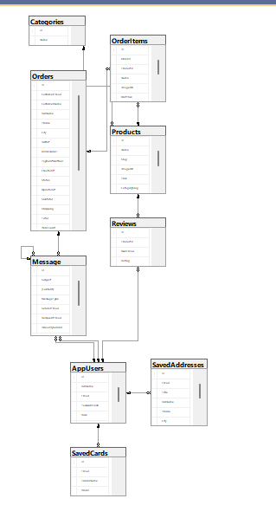

5.2. 3ADET FONKSİYON VE 1 ADET VİEW TEST

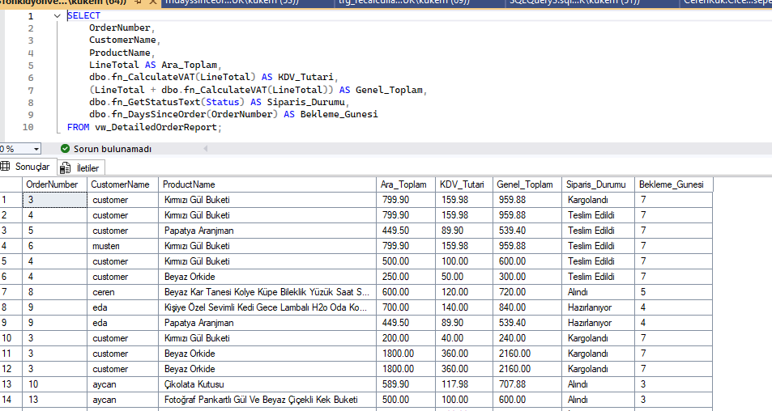

5.3 STORED PROCEDURE TEST

5.3.1 AdjustProductStock

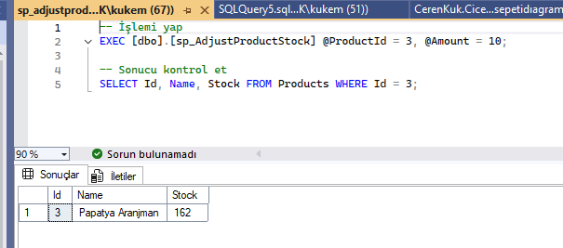
5.3.2 CancelOrderAndRestock
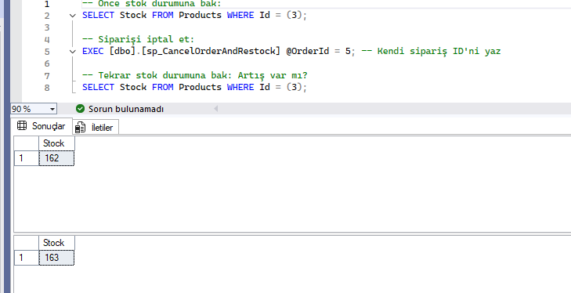
5.3.3 GetSellerSummary
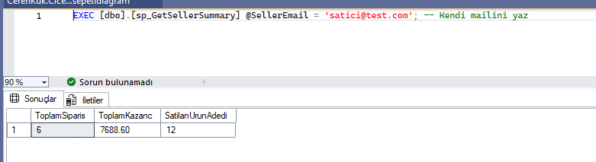

5.3.4 GetCustomerHistory
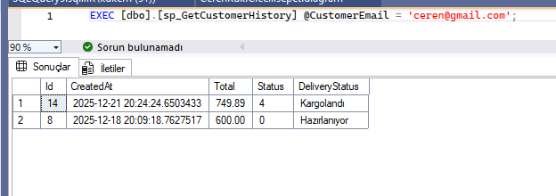

5.3.5 UpdateOrderStatus
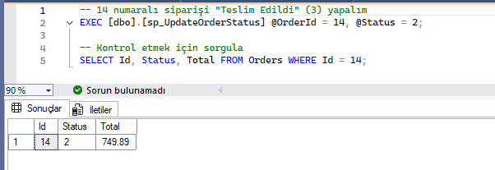

5.4 TRIGGER TEST

5.4.1 trg_ProductStockHistory (Stok Hareket Takipçisi)
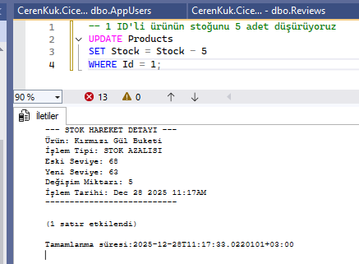

5.4.2 trg_UpdateOrderTimestamp (Zaman Damgası Güncelleyici)
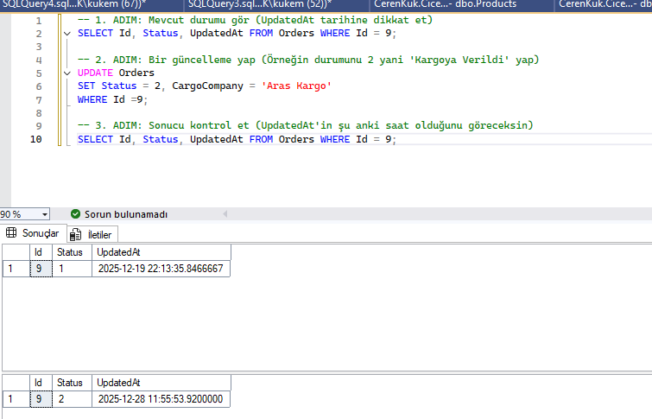

5.4.3 trg_SoftDeleteMessages (Güvenli Mesaj Silme)
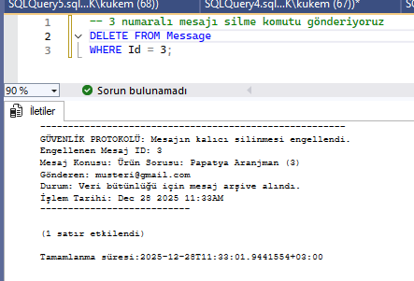
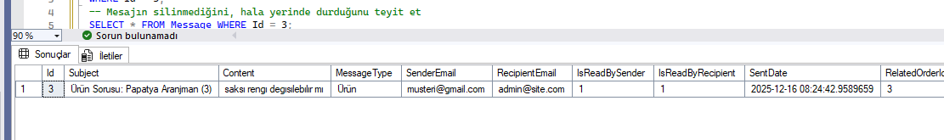

5.4.4 trg_LowStockWarningMessage (Dinamik Stok Takip Sistemi)

